МИНИСТЕРСТВО НАУКИ И ВЫСШЕГО ОБРАЗОВАНИЯ РОССИЙСКОЙ ФЕДЕРАЦИИ

ФЕДЕРАЛЬНОЕ государственное БЮДЖЕТНОЕ

образовательное учреждение

высшего образования

«НОВОСИБИРСКИЙ ГОСУДАРСТВЕННЫЙ ТЕХНИЧЕСКИЙ УНИВЕРСИТЕТ»

__________________________________________________________________

Кафедра вычислительной техники



**ОТЧЕТ**

**По лабораторной работе №1**

*Лексика языков программирования. Регулярные выражения.*

**по дисциплине: «*Теория формальных языков и компиляторов*»**

*Вариант № 44242414*

|  |  |
| --- | --- |
| Выполнил: | Проверил: |
| Студент гр. АВТ-709, АВТФ | *к.т.н, доцент* |
| *Кустов И. С.* | *Малявко А. А.* |
| «___» ______ 2020 г. | «___» ______ 2020 г. |
| _________________  (подпись) | _________________  (подпись) |

Новосибирск

2020

1. **Цель работы**

Освоение основных навыков работы с учебным пакетом программ автоматизации разработки трансляторов ВебТрансЛаб, изучение и освоение пользовательского интерфейса пакета и форматов файлов с исходными данными/результатами работы, изучение метаязыка регулярных выражений и технологии разработки систем правил определения лексики языков программирования.

1. **Задание**

2.1.   Изучить интерфейс пакета ВебТрансЛаб: запуск, регистрация, состав основного окна, команды меню.

2.2.   Используя справку Вебтранслаба (команда меню «Помочь»), изучить структуру таблицы лексических правил (и расширения лексического анализатора) основного окна, приемы и способы формирования/редактирования ее содержимого, назначение колонок «имя автомата», «имя группы слов», «регулярное выражение», «действие» и «примечание».

2.3.   Освоить:

-  открытие системы лексических и/или синтаксических правил;

-  редактирование лексических правил;

-  операции сортировки таблицы лексических правил, добавления пустых строк, удаления, вырезания и вставки правил;

-  сохранение правил в файле;

2.4.   Изучить структуру текстового xml-файла, содержащего систему правил; освоить внешние операции (в частности - редактирование) с этими файлами.

2.5.   Изучить технологию разработки сложных систем регулярных выражений, ориентируясь на свой вариант задания на курсовую работу. Разработать и сохранить фрагмент системы регулярных выражений (пока без действий) для всех (или выбранной самостоятельно части) групп слов языка, заданного в курсовой работе.

2.6.   Разработать описание лексики заданного языка в качестве фрагмента расчетно-пояснительной записки к курсовой работе.

2.7.   Подготовить, сдать и защитить отчет к лабораторной работе.

1. **Ход работы**
   1. **Описание лексики заданного языка**

Согласно варианту на курсовую работу необходимо разработать систему регулярных выражений, определяющую лексику заданного варианта языка:

|  |  |  |
| --- | --- | --- |
| *Идентификаторы* | *Константы* | *Оператор присваивания* |
| $<пЦ><пБ>  ($1ad, $74c, $0B…) | * целые по основанию 10 и указанному в константе; * вещественные; * символьные | **put**<В> **to**<И> ; |

Идентификаторы данного языка состоят из символа «$», следующим за ним непустая последовательность цифр и непустая последовательность букв.

Однострочные комментарии начинаются с удвоенного символа «/» и заканчивается переходом на новую строку

* 1. **Примеры правильных слов на заданном языке**

put $1a to 'a';

put $2bc to 120;

put $34d to 1.;

put $567def to (.254 + 10.2)/2;

{

$1a <= "b";

$2bc > 10;

$567def != 0.2145;

}

* 1. **Результаты разработки фрагментов системы лексических правил языка**

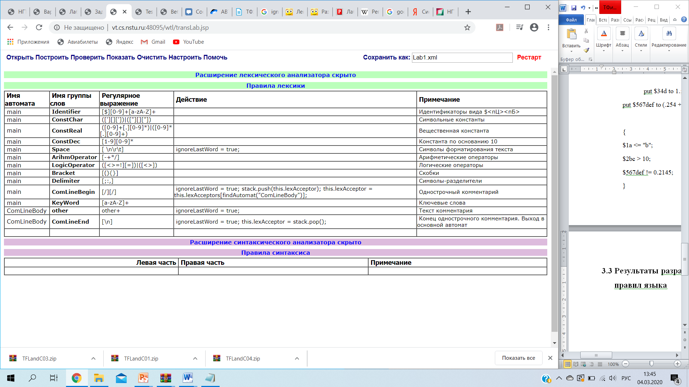

Рисунок 1. Создание лексических правил на языке регулярных выражений

* 1. **Структура текстового xml-файла**

Рассмотрим структуру текстового xml-файла содержащего систему лексических правил. Для этого систему лексических правил в файл и откроем его (Приложение 1).

Первой строкой в файле идет заголовок xml-документа, в котором указана кодировка. Затем идет тег, указывающий на блог тегов для ВебТрнасЛаба, следом тег, указывающий на начало системы лексических правил. Затем идет тег описания автомата с указанием имени описываемого автомата. Внутри находятся теги описания правил, в теге описания правил указывается имя описываемой группы слов. Внутри находятся теги, хранящие регулярное выражение, комментарий и действие. Так же идет описание прочих автоматов.

**Выводы**

В ходе лабораторной работы были получены навыки работы с учебным пакетом программ автоматизации разработки трансляторов ВебТрансЛаб, изучен метаязык регулярных выражений и описана неполная система лексических правил заданного языка курсовой работы.

**Приложение 1**

1. **<?xml** version="1.0" encoding="windows-1251"**?>**
2. **<transLab>**
3. **<lexic>**
4. **<automat** name='main'**>**
5. **<rule** groupWordsName='Identifier'**>**
6. **<expression>**[$][0-9]+[a-zA-Z]+**</expression>**
7. **<comment>**Идентификаторы вида $**<**пЦ**><**пБ**></comment>**
8. **</rule>**
9. **<rule** groupWordsName='ConstChar'**>**
10. **<expression>**(['][]['])|(["][]["])**</expression>**
11. **<comment>**Символьные константы**</comment>**
12. **</rule>**
13. **<rule** groupWordsName='ConstReal'**>**
14. **<expression>**([0-9]+[.][0-9]*)|([0-9]*[.][0-9]+)**</expression>**
15. **<comment>**Вещественная константа**</comment>**
16. **</rule>**
17. **<rule** groupWordsName='ConstDec'**>**
18. **<expression>**[1-9][0-9]\***</expression>**
19. **<comment>**Константа по основанию 10**</comment>**
20. **</rule>**
21. **<rule** groupWordsName='Space'**>**
22. **<expression>**[ \n\r\t]**</expression>**
23. **<action>**ignoreLastWord = true;**</action>**
24. **<comment>**Символы форматирования текста**</comment>**
25. **</rule>**
26. **<rule** groupWordsName='ArihmOperator'**>**
27. **<expression>**[-+*/]**</expression>**
28. **<comment>**Арифметические операторы**</comment>**
29. **</rule>**
30. **<rule** groupWordsName='LogicOperator'**>**
31. **<expression>**([**<>**=!][=])|([**<>**])**</expression>**
32. **<comment>**Логические операторы**</comment>**
33. **</rule>**
34. **<rule** groupWordsName='Bracket'**>**
35. **<expression>**[(){}]**</expression>**
36. **<comment>**Скобки**</comment>**
37. **</rule>**
38. **<rule** groupWordsName='Delimiter'**>**
39. **<expression>**[;:,]**</expression>**
40. **<comment>**Символы-разделители**</comment>**
41. **</rule>**
42. **<rule** groupWordsName='ComLineBegin'**>**
43. **<expression>**[/][/]**</expression>**
44. **<action>**ignoreLastWord = true;
45. stack.push(this.lexAcceptor);
46. thisthis.lexAcceptor = this.lexAcceptors[findAutomat("ComLineBody")];**</action>**
47. **<comment>**Однострочный комментарий**</comment>**
48. **</rule>**
49. **<rule** groupWordsName='KeyWord'**>**
50. **<expression>**[a-zA-Z]+**</expression>**
51. **<comment>**Ключевые слова**</comment>**
52. **</rule>**
53. **</automat>**
54. **<automat** name='ComLineBody'**>**
55. **<rule** groupWordsName='other'**>**
56. **<expression>**other+**</expression>**
57. **<action>**ignoreLastWord = true;**</action>**
58. **<comment>**Текст комментария**</comment>**
59. **</rule>**
60. **<rule** groupWordsName='ComLineEnd'**>**
61. **<expression>**[\n]**</expression>**
62. **<action>**ignoreLastWord = true;
63. this.lexAcceptor = stack.pop();**</action>**
64. **<comment>**Конец однострочного комментария. Выход в основной автомат**</comment>**
65. **</rule>**
66. **</automat>**
67. **</lexic>**
68. **</transLab>**